金华市多湖中央商务区城中村改造安置项目（三期）B地块
Ⅱ标段施工招标

技术标

投标人： （盖单位公章-电子签章）

法定代表人： （盖印章-电子签章）

2016 年 11 月 18 日

目 录
第一章 工程概况、编制依据以及工程特点 3
第一节 工程概况 3
第二节 编制依据 3
第三节 工程特点 3
第二章 施工部署 5
第一节 施工准备 5
第二节 工程目标 7
第三章 装配式混凝土结构施工 8
第一节 PC结构工厂施工 8
第二节 PC结构运输、堆场及成品保护 10
第三节 PC结构现场施工 13
第四章 PC装配式混凝土结构质量、安全文明施工 22
第一节 PC结构质量施工 22
第二节 PC结构质量施工标准 28
第三节 PC结构安全文明与施工 36
第五章 工程资料管理 44
第一节 资料管理要求 44

- 工程概况、编制依据以及工程特点
  - 工程概况
项 目 | 内 容
工程名称 | 金华市多湖中央商务区城中村改造安置项目（三期）B地块Ⅱ标段
建设单位 | 金华市多湖中央商务区建设投资有限公司
设计单位 | 浙江绿城建筑设计有限公司
工程地址 | 金华市李渔路南侧，东市街东侧，宋濂路北侧，栖凤街西侧
  - 编制依据
PC结构施工图纸以及招标文件
GB 50068-2001 建筑结构可靠度设计统一标准
GB 50009-2012 建筑结构荷载规范
GB 50010-2010 建筑抗震设计规范
JGJ 3-2010 高层建筑混凝土结构技术规程
DG/TJ08-2069-2010 预制整体式住宅混凝土构件制作、施工及质量验收规程
  - 工程特点
- 主要特点
本工程为预制装配式混凝土结构，其主要特点是：
（1）现场结构施工采用预制装配式方法，楼板、楼梯等成品构件。
（2）预制装配式构件的产业化。所有预制构件全部采用在工厂流水加工制作，制作的产品直接用于现场装配。
（3）在设计过程中，运用BIM技术，模拟构件的拼装，减少安装时的冲突。
（4）楼梯、叠合、连廊栏杆均在PC构件的设计时考虑点位，设置预埋件，后续直接安装。
（5）按照PC结构的施工特点，采用悬挑外墙脚手架。
- 工程施工特点
本工程采用的PC结构，其要点是：预制构件的工厂制作；现场装配构件的吊装；临时固定连接；配套机械的选用；预制结构和现浇结构的连接；节点防水措施；橡皮条与灌浆施工，专业多工种施工劳动力组织。
- 工程新技术特点
PC项目新技术点与内容是：产业化程度高，资源节约与绿色环保；构件工厂预制和制作精度控制；构件的深化加工设计图与现场的可操作性的相符性；施工垂直吊运机械选用与构件的尺寸组合；装配构件的临时固定连接方法；校正方法及应用工具；装配误差控制；预制构件连接控制与节点防水措施；施工工序控制与施工技术流程；专业多工种施工劳动力组织与熟练人员培训；装配式结构非常规安全技术措施以及产品的保护，为新技术的推广走出了贡献。
- 施工部署
  - 施工准备
- 技术准备
技术准备是施工准备的核心。由于任何技术的差错或隐患都可能引起人身安全和质量事故，造成生命、财产和经济的巨大损失。因此必须认真地做好技术准备工作。具体有如下内容:
A、熟悉、审查施工图纸和有关的设计资料；
B、原始资料的调查分析；
C、编制施工组织设计。在施工开始前由项目工程师具体召集各相关岗位人员汇总、讨论图纸问题，设计交底时，切实解决疑难和有效落实现场碰到的图纸施工矛盾,切实加强与建设单位、设计单位、预制构件加工制作单位、施工单位以及相关单位的联系，及时加强沟通与信息联系,要向工人和其他施工人员做好技术交底,按照三级技术交底程序要求，逐级进行技术交底，特别是对不同技术工种的针对性交底，每次设计交底后要切实加强和落实。
- 物资准备
在施工前同时要将关于PC结构施工的物资准备好，以免在施工的过程中因为物资问题而影响施工进度和质量。物资准备工作的程序是搞好物资准备的重要手段。通常按如下程序进行:
根据施工预算、分部 (项)工程施工方法和施工进度的安排，拟定材料、统配材料、地方材料、构 (配)件及制品、施工机具和工艺设备等物资的需要量计划;根据各种物资需薷量计划，组织货源，确定加工、供应地点和供应方式，签订物资供应合同;根据各种物资的需要量计划和合同，拟运输计划和运输方案;按照施工总平面图的要求，组织物资按计划时间进场，在指定地点，按规定方式进行储存或堆放。
- 劳动组织准备
在工程开工前组织好劳动力准备，建立拟建工程项目的领导机构，建立精干有经验的施工队组，集结施工力量、组织劳动力进场，做好向施工队组、工人进行施工技术交底，同时建立健全各项管理制度、管理人员施工机构。
根据PC图纸设计要求及经验，和结合本项目PC结构体复杂、质量大和施工复杂的情况，我项目部将成立PC结构施工小组，将配备有PC结构施工经验的班组进行施工。
- 场内外准备
（1）场内准备
施工现场搞好"三通一平" 路通、水通、电通和平整场地的准备，搭建好现场临时设施和PC结构的堆场准备；为了配合PC结构施工和PC结构单块构件的最大重量的施工需求，确保满足每栋房子PC结构的吊装距离，以及按照施工进度以及现场的场布要求，本项目每幢楼配备一台塔吊，合理布置在每栋房子的附近，确保平均吊装每5天~6天一层的节点。由几栋房子同时施工，造成现场塔吊的平面布置交叉重叠，塔身与塔臂旋转半径彼此影响极大，为防止塔吊的交叉碰撞，塔吊配备在满足施工进度的前提下，塔吊平面布置允许重叠，将道路与吊装区域区用拼装式成品围挡划分开，同时编制群塔防碰撞专项方案。
根据本工程PC结构体积大、板块多的施工特点，同时各号房为高层建筑，给PC结构卸车堆放带来一定的困难。若在PC结构卸车时使用汽车吊卸载施工，可以大大增加整个项目施工进度，避免长时间因为PC卡车堵塞的情况，使用汽车吊施工可减轻塔吊运能，比在不使用汽车吊的PC结构卸车情况施工效率更高，根据以往在其它PC结构项目的施工经验，我公司以及项目部建议PC结构卸车时使用汽车吊卸载PC结构施工，以提高施工效率。
（2）场外准备
场外做好随时与PC厂家和PC结构相关构件厂家沟通，准确了解各个PC结构厂家的地址，准确预测PC结构厂家距离本项目的实地距离，以便于更准确联系PC结构厂家发送PC结构时间，有助于整体施工的安排；实地确定各个厂家生产PC结构的类型，实地考察PC结构厂家生产能力，根据不同的生产厂家实际情况，做出合理的整体施工计划、PC结构进场计划等；考察各个厂家之后，再请PC结构厂家到施工现场实地了解情况，了解PC结构运输线路，了解现场道路宽度、厚度和转角等情况；具体施工前我司和监理部门派遣质量人员去PC结构厂家进行质量验收，将不合格PC构件排除现场施工、有问题PC构件进行工厂整改、有缺陷PC构件进行工厂修补。
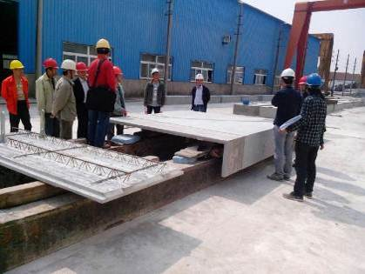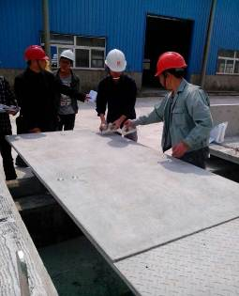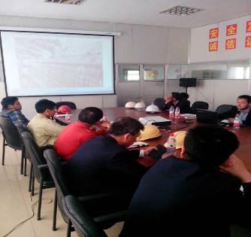
PC工厂实地验收
  - 工程目标
- 安全施工目标
整个施工过程中杜绝重大伤亡事故，月事故（轻伤）发生频率控制在1.5‰以内。
- 文明施工目标
按国家及金华市建设局有关文件规定实行安全文明施工。
- 进度施工目标
本进度施工目标在保障施工总进度计划实现的前提下，施工过程中投入相应数量的劳动力、机械设备、管理人员，并根据施工方案合理有序地对人力、机械、物资进行有效调配，保证计划中各施工节点如期完成。
- 装配式混凝土结构施工
  - PC结构工厂施工
- 构件单位选择以及生产范围
PC预制装配式构件实行工厂化生产选择专业预制构件生产单位；装配式预制构件在工厂加工后，运送到工地现场并吊装安装。
- 设备设施
混凝土搅拌：强制式搅拌机 混凝土振捣：高频插入式振动器
模具：成型钢模 蒸养：4t锅炉及相应管道等设施和设备
混凝土运输：6m3搅拌车 吊车：12T以上汽车吊。
- 工厂生产施工
- 钢筋工程
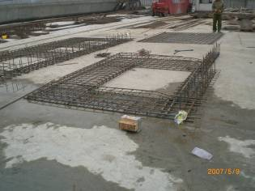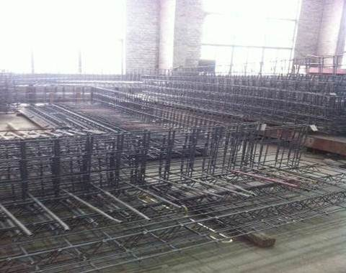
钢筋加工制作实况照片
半成品钢筋切断、对焊、成型的加工均在原钢筋车间进行，钢筋车间在按配筋单加工中，应严格控制尺寸，个别超差不应大于允许偏差的1.5倍。钢筋对焊应严格按JGJ18《钢筋焊接及验收规程》操作，对焊前应做好班前试验，并以同规格钢筋一周内累计接头300只为一批进行三拉三弯的实物抽样检验。由于墙板、叠合板属板类构件，钢筋的主筋保护层相对较小，因此，钢筋的骨架尺寸必须准确，故要求采用专门的成型架成型。
- 模具设计和制作
为提高叠合板室内一侧（板底）、楼梯构件外观和外形尺寸精度要求，对模具设计提出了很高的要求。模板既要有一定的刚度和强度、又要有较强的整体稳定性，同时模板面要有较高的平整度。我们经过认真分析研究，结合叠合板的实际情况。板模板主要采用平躺结构，由底模、外侧模和内侧组成。此方案能够使板正面和侧面全部和模板密贴成型，使 板外露面能够做到平整光滑，对 板外观质量起到一定的保证作用。板的翻身主要利用吊环转90°即可正位。模析必须清理干净，不留水泥浆和混凝土薄片。模板隔离剂不得有漏涂或流淌现象。如有流淌造成场地积油，必须及时抹干，防止钢筋粘油和混凝土成型后的墙板表面色差严重。模板的安装、固定、要求平直、紧密、不倾斜，并且尺寸要求准确。
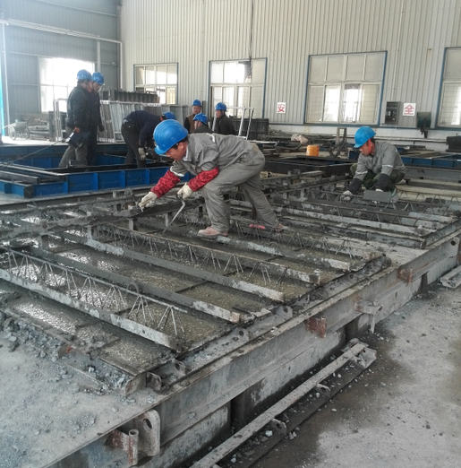

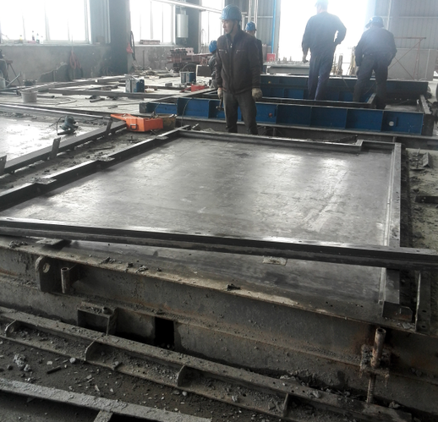

模具成型实况照片
- 混凝土浇捣以及养护
浇捣前，应对模板和支架、已绑好的钢筋和埋件进行检查。检查先由生产车间(班组)进行自检，并填写隐蔽工程验收单，送交技术质安科进行隐蔽工程验收，逐项检查合格后，方可浇捣混凝土。采用插入式振动器振捣混凝土时，其插入的距离以30cm为宜。混凝土应振到停止下沉，无显著气泡上升，表面平坦一致，呈现薄层水泥浆为止。浇筑混凝土时，应经常注意观察模板、支架、钢筋骨架、窗框、保温层、预埋件等情况，如发现异常时应立即停止浇筑，并采取措施解决后方可继续进行。
构件须采用低温蒸汽养护。蒸养可在原生产模位上进行。采用表面遮盖油布做蒸养罩，内通蒸汽的简易方法进行。遮盖油布时， 板表面应设专用油布支架，使油布与混凝土表面隔开300mm，形成蒸汽循环的空间。两块油布搭接应密实不漏汽，搭接尺寸不宜小于500mm，四周应拖放到地面，并以重物压住。以形成较密封的蒸养罩。蒸养分静停、升温、恒温和降温四个阶段。静停一般可从梁体混凝土全部浇捣完毕开始计算，升温速度不得大于15℃/h；恒温时段温度55±2℃；降温不宜大于10℃/h，蒸养制度为：
静停 升温 恒温 降温 结束
2h
2h
7h
3h
2h 2h 7h 3h

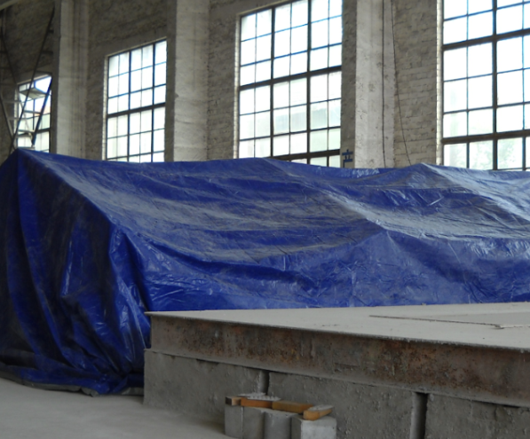
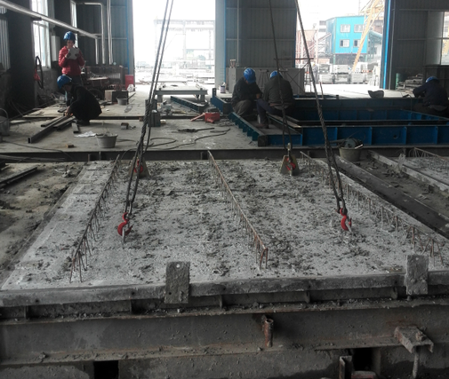

混凝土浇筑 养护
当蒸养环境气温小于15℃时，需适当增加升温时间，但是蒸养制度必须通过试验室进行调正。蒸养构件的温度与周围环境温度差不大于20℃时，才可以揭开蒸养油布。
- 模具拆除
试压混凝土强度，当混凝土强度大于设计强度的70%以上时，才可拆除模板，移动构件。好两侧压力式温度表，应注意，不得弯折毛细管，装拆过程必须使毛细管弯曲半径大于50mm。由于板为水平浇注，需翻身竖立。可先将板从模位上水平吊至翻转区，在翻转区采用特殊工艺翻转竖立。 板脱模后应对现浇混凝土连接的部位进行凿毛处理。

  - PC结构运输、堆场及成品保护
- 运输
PC结构应考虑垂直运输，因为这样既可以避免不必要的损坏，同时又避免了后期的施工难度，装车前先安装吊装架，将PC结构放置在吊装架子上，然后将PC结构和架子采用软隔离固定在一起，保证PC结构在运输的过程中不出现不必要的损坏。
为了PC结构进入施工现场以及能够在施工现场运输畅通，设置进入现场主大门道路至少8m宽，施工现场道路设置5m宽，保证PC结构运输车辆能够在主大门道路双向通行，保证在施工现场转弯、直走等方式的畅通。

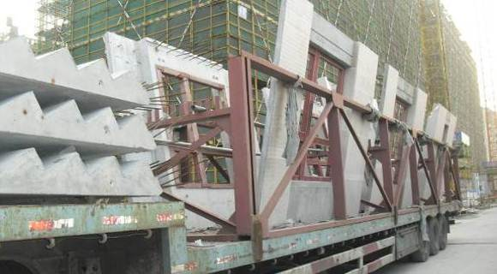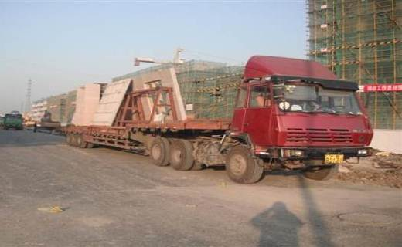
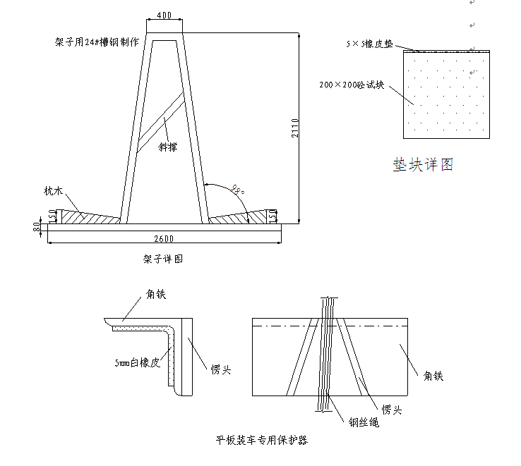
PC叠合板、PC楼梯采用平放运输，放置时构件底部设置通长木条，采取多点式固定并用紧绳与运输车固定，支点与上下层接触点设置减震措施。叠合板可叠放运输，叠放块数不得超过6块，叠放高度不得超过限高要求，叠合板、楼梯板不得超过3块。
运输预制构件时，车启动应慢，车速应匀，转弯变道时要减速，以防墙板倾覆。
部分运输线路覆盖地下车库，运输车通过地下车库顶板的，在底部用16#工字钢对梁底部作支撑加固，确保地下车库静荷载重量满足PC运输重量。
- 堆场
本工程PC结构的单层量多、重量大的特点。根据上述施工要求以及PC结构吊装施工的方便，PC结构管理小组计划每栋号房设置2个PC堆场，堆场平面尺寸为10m*20m，大部分堆场为地下室顶板（利用消防车道，且底部有加固措施），地下室其余周边施工道路采用200厚C20砼浇筑而成，其中非地库上主干道与PC堆场均须铺设Φ18@150单层双向钢筋。由于号房与地库紧邻，出去号房与地库之外整个场地能提供的施工作业区域非常狭小，号房主体阶段施工混凝土泵车，钢筋运输车及PC堆场都必须借助地库顶班作为施工道路及材料堆场，根据要求结合实际情况，对车行道路及PC堆场涉及范围内的地库顶板进行加固，特别是车型线使用钢管加密加固，所有排架钢管待结构封顶后拆除。
预制结构运至施工现场后，由塔吊或汽车吊按规格、品种、所用部位、施工吊装顺序有序吊至专用堆放场地内，现场堆场设置在高吊范围内堆垛之间设置通道。堆放时底板与地面之间设置垫木，垫木放置在桁架两侧边，板两端（至板端200mm）及跨中位置均设置垫木，且间距不大于1.6m。垫木上下对齐。堆放时间不超过两个月。
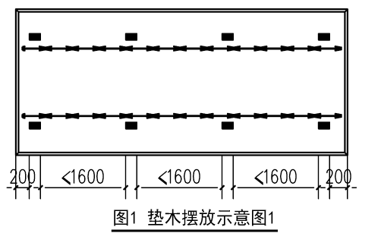
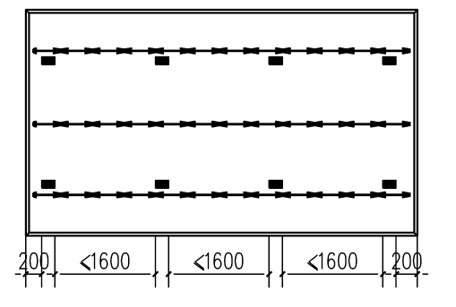
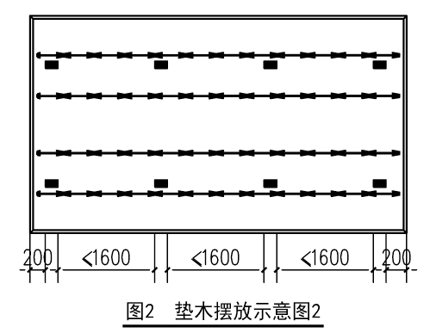

- 成品保护
本项目PC结构在运输、堆放和吊装的过程必须要注意成品保护措施。运输的过程中采用钢架辅助运输，运输墙板时，车启动慢，车速应匀，转弯变道时要减速，以防墙板倾覆，由于本项目PC板已铺贴成品外墙面砖，堆场、运输成品保护难度较大，在PC结构与钢架结合处采用棉纱或者橡胶块等，保证在运输的过程中PC结构与钢架因为碰撞而破损。堆放的过程中采用钢扁担将PC结构在吊装过程保持平衡，保持平稳和轻放，在轻放前也要在PC结构堆放的位置放置棉纱或者橡胶块或者枕木等，将PC结构的下部保持柔性结构；楼梯、叠合等PC结构必须单块堆放，叠放时用四块尺寸大小统一的木块衬垫，木块高度必须大于叠合板外露马镫筋和棱角等的高度，以免PC结构受损，同时衬垫上适度放置棉纱或者橡胶块，保持PC结构下部为柔性结构。在吊装施工的过程中更要注意成品保护的方法，在保证安全的前提下，要使PC结构轻吊轻放，同时安装前先将塑料垫片放在PC结构微调的位置，塑料垫片为柔性结构，这样可以有效的降低PC结构的受损。施工过程中楼梯、叠合等PC结构需用用木板覆盖保护。浇筑前套筒连接锚固钢筋采用PVC管成品保护，防止在砼浇捣过程中污染连接筋，影响后期PC吊装施工。
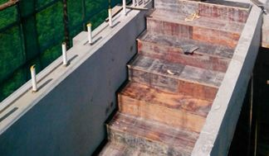
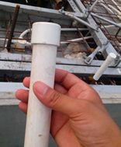
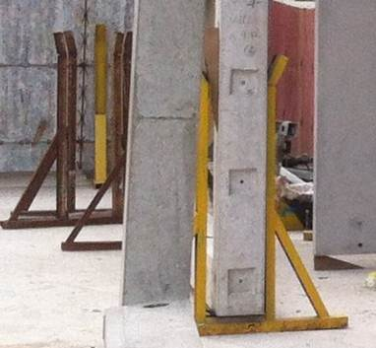

  - PC结构现场施工
- 施工流程及分解图
- 施工流程
PC施工：引测控制轴线 →楼面弹线 →钢筋绑扎 →水平标高测量剪力墙模板→支撑排架搭设 →叠合板逐块安装（控制标高垫块放置 → 起吊、就位 → 临时固定→脱钩、校正 → 粘自粘性胶皮→安装连接板→锚固螺栓安装、梳理）→ 现浇楼板钢筋绑扎（机电暗管预埋）→ 混凝土浇捣 → 养护→预制楼梯→拆除脚手架排架结构→灌浆施工（按上述工序继续施工下层结构）。
- 流程分解图
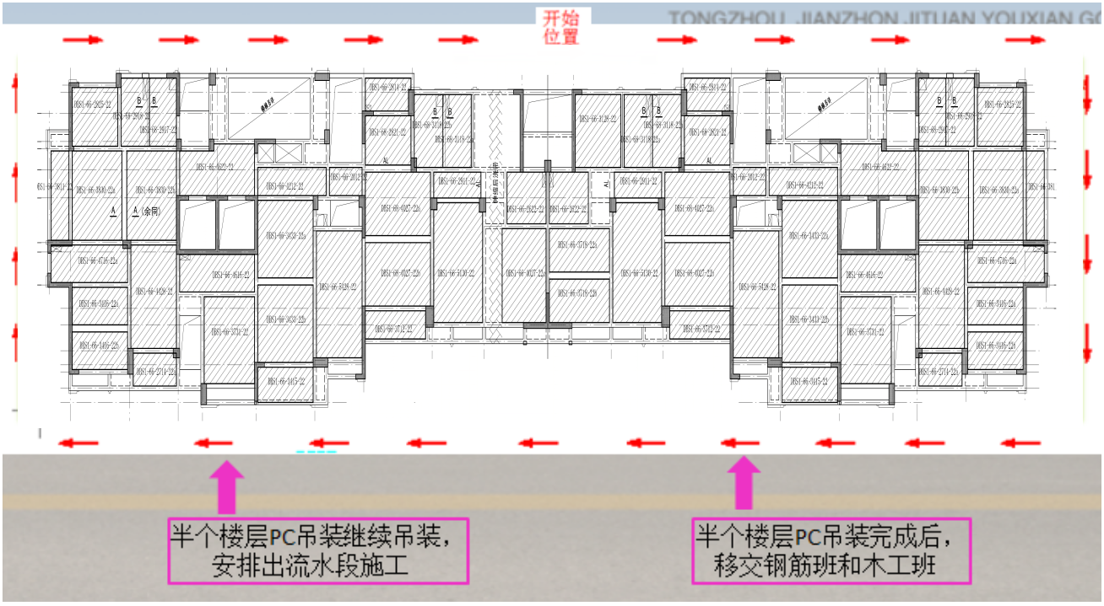
分解图一：楼层弹线，并测量水平标高，根据PC板编号于楼面对号入座，塔吊采用顺时针方式，如图：

分解图二：吊装、校正完毕；根据日式配摸施工流程。
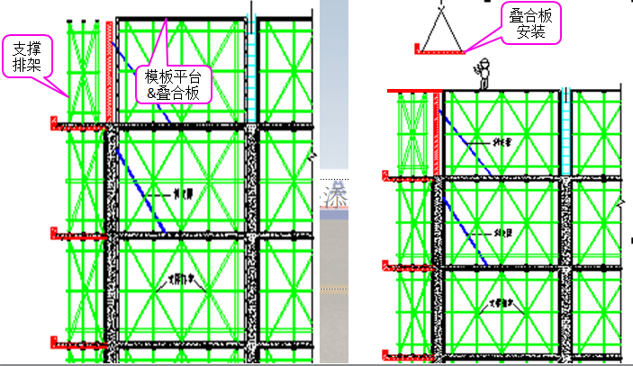
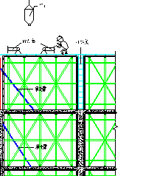

分解图三、楼梯施工
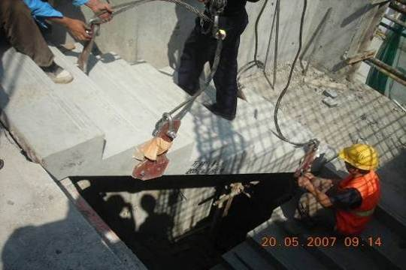
- 起吊设施施工
- 起吊
本工程设计单件板块最大重量5吨左右，采用TC6517B型塔吊吊装，为防止单点起吊引起构件变形，采用钢扁担起吊就位。构件的起吊点应合理设置，保证构件能水平起吊，避免磕碰构件边角，构件起吊平稳后再匀速移动吊臂，靠近建筑物后由人工对中就位。

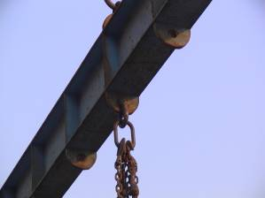
钢扁担示意图
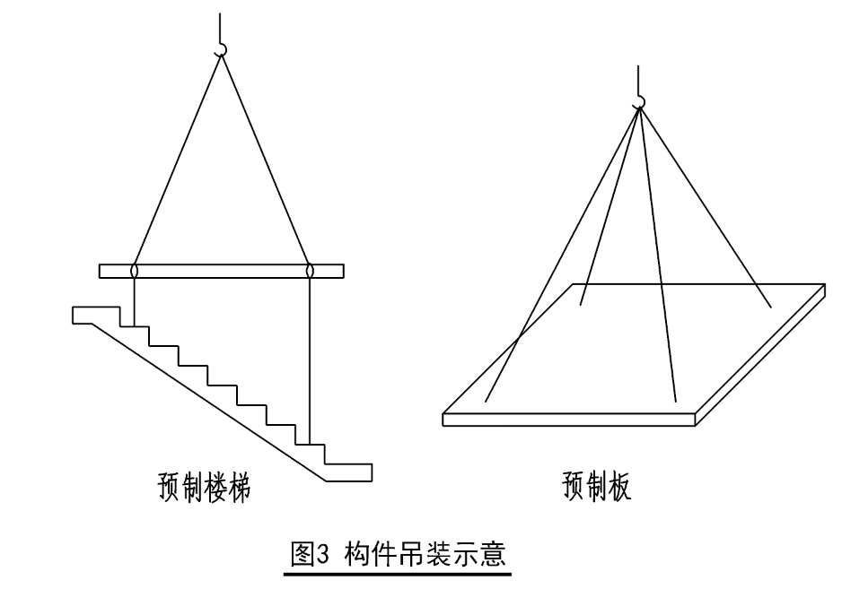

- 预埋吊点
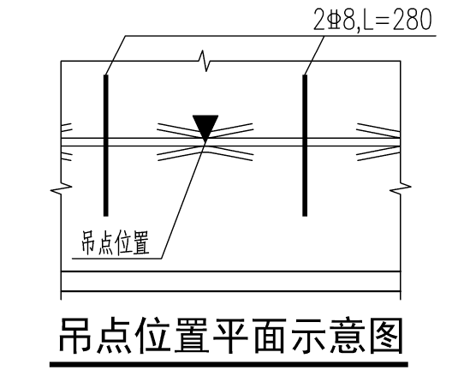
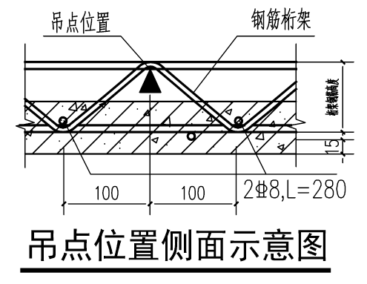

- 构件加固
本次PC项目所采用的叠合板、楼梯板等构件，具有面积大、厚度薄的特点，若直接吊装会使构件产生较大变形甚至断裂，因此对构件采取加固措施是必要的。
（1）叠合筋加固
对于PC板和叠合板，采用三角叠合筋加固形式，叠合筋与板内主筋焊接形成一体
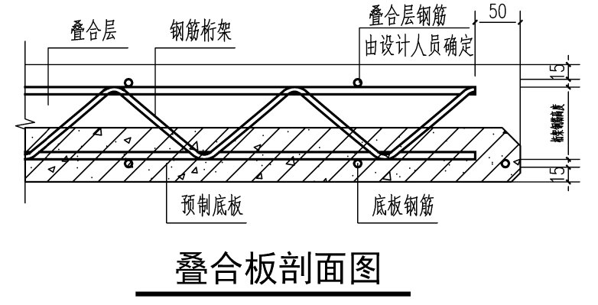

（2）型钢加固
对于部分构件形式复杂，或无法设置叠合筋的，则采用加设型钢的形式。此型钢现构件厂可配备1~2套供起吊翻转时加固使用。
- PC结构安装与调整施工
- 预制叠合板
（1）叠合板施工工况
工况一：
叠合板进场、编号、按吊装流程清点数量。
工况二：
搭设临时固定与搁置排架
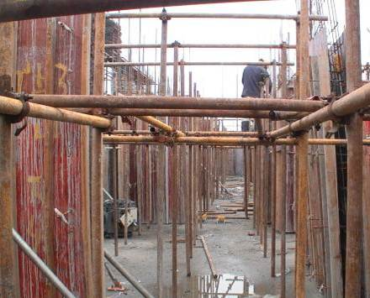
工况三：
控制标高与板身线

工况四：
按编号和吊装流程逐块安装就位

工况五：
塔吊吊点脱钩，进行下一叠合板安装，并循环重复。
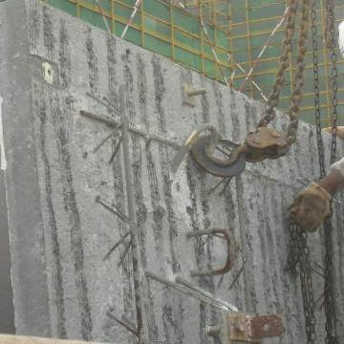
工况六：
楼层浇捣砼完成，砼强度达到设计、规范要求后，拆除构件临时固定点与搁置的排架。
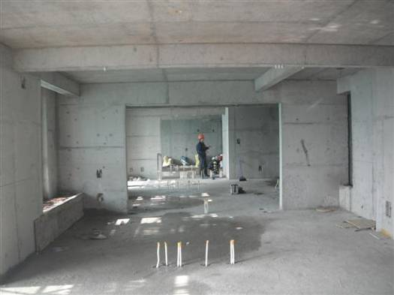
（2）叠合板施工方法
（a）叠合板施工前，按照设计施工图，由木工翻样绘制出叠合板加工图，工厂化生产按该图深化后，投入批量生产。运送至施工现场后，由塔吊吊运到楼层上铺放。
（b）叠合板吊放前，先搭设叠合板排架，排架面铺放2×4木板，望看平水。
（c）叠合板钢筋插入主体180mm，伸入的钢筋，按设计要求，有部分须焊接。
（d）叠合板安装、固定后，再按结构层施工工序进行后一道工序施工。
- 预制楼梯
预制楼梯施工工况
工况一：
楼梯进场、编号，按各单元和楼层清点数量
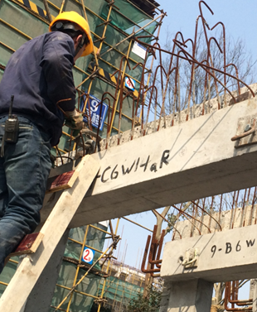
编号
工况二：
本项目楼梯采用先吊装方法，当层PC外墙板等吊装完成后，开始楼梯平台排架搭设、模板安装完成，开始第一块PC楼梯吊装，楼面模板排架完成后开始第二块PC楼梯吊装，上层PC楼梯预留出楼梯锚固筋位置待楼梯平台模板（上层）安装完成后吊装。
楼梯安装顺序：休息平台浇筑→楼梯吊装→锚固灌浆
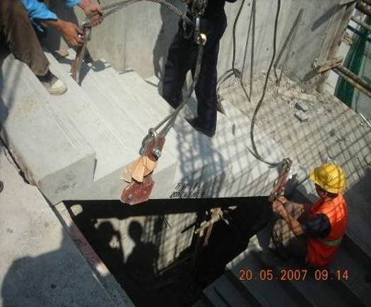
工况三：
在施工的过程一定要从楼梯井一侧慢慢倾斜吊装施工，楼梯采用上、下端搁置锚固固定，伸出钢筋锚固于现浇楼板内，标高控制与楼梯位置微调完成后，预留施工空隙采用商品水泥砂浆填实。
工况四：
按编号和吊装流程，逐块安装就位

工况五：
塔吊吊点脱钩循环重复施工。
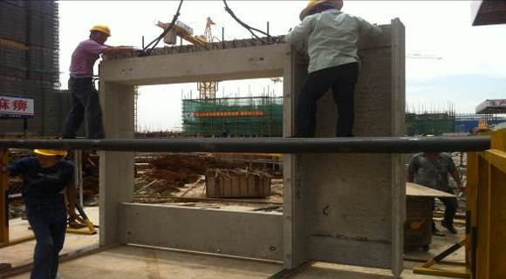

- PC装配式混凝土结构质量、安全文明施工
  - PC结构质量施工
- PC结构质量保证措施
- 测量工程
（1）建筑物在施工期间或使用期间发生不均匀沉降或严重裂缝时，应及时会同设计单位、监理单位、质量监督部门等共同分析原因，商讨对策。
（2）沉降观测资料应及时整理和妥善保存。（包括：沉降观测成果表，沉降测点平面位置布置图等）
（3）质量监督部门在质量监督过程中，应把建筑物沉降观测检查作为质量监督重要内容。重点检查基准点埋设、观测点设置、测量仪器设备及计量检定证书，测量人员上岗证、测量原始数据记录等；并将单位工程竣工沉降观测成果表归入监督档案资料中。
（4）经纬仪工作状态应满足竖盘竖直，水平度盘水平；望远镜上下转动时、视准轴形成的视准面必须是一个竖直平面。水准仪工作状态应满足水准管轴平行于视准轴。
（5）用钢尺工作应进行钢尺鉴定误差、温度测定误差的修正，并消除定线误差、钢尺倾斜误差、拉力不均匀误差、钢尺对准误差、读数误差等等。
（6）每层轴线之间的偏差在±2mm。层高垂直偏差在±2mm。所有测量计算值均应列表，并应有计算人、复核人签字。在仪器操作上，测站与后视方向应用控制网点，避免转站而造成积累误差。定点测量应避免垂直角大于45 。对易产生位移的控制点，使用前应进行校核。在3个月内，必须对控制点进行校核。避免因季节变化而引起的误差。在施工过程中，要加强对层高和轴线以及净空平面尺寸的测量复核工作。
- 预制构件
（1）PC结构成品生产、构件制作、现场装配各流程和环节，施工管理应有健全的管理体系、管理制度。
（2）PC结构施工前，应加强设计图、施工图和PC加工图的结合，掌握有关技术要求及细部构造，编制PC结构专项施工方案，构件生产、现场吊装、成品验收等应制订专项技术措施。在每一个分项工程施工前，应向作业班组进行技术交底。
（3）每块出厂的预制构件都应有产品合格证明，在构件厂、总包单位、监理单位三方共同认可的情况下方可出厂。
（4）专业多工种施工劳动力组织，选择和培训熟练的技术工人，按照各工种的特点和要求，有针对性地组织与落实。
（5）施工前，按照技术交底内容和程序，逐级进行技术交底，对不同技术工种的针对性交底，要达到施工操作要求。
（6）装配过程中，必须确保各项施工方案和技术措施落实到位，各工序控制应符合规范和设计要求。
（7）每一道步骤完成后都应按照检验表格进行抽查，在每一层结构混凝土浇捣完毕后，需用经纬仪对外墙板进行检验，以免垂直度误差累积。
（8）PC结构应有完整的质量控制资料及观感质量验收，对涉及结构安全的材料、构件制作进行见证取样、送样检测。
（9）PC结构工程的产品应采取有效的保护措施，对于破损的外墙面砖应用专用的粘结剂进行修补。
- 模板工程
（1）模板制作的优劣直接影响混凝土的质量。本工程模板均采用九夹板、顶板采用七夹板，从而保证结构垂直度控制及几何尺寸。制作安装偏差控制参照标准执行。
（2）模板在每一次使用前，均应全面检查模板表面光洁度，不允许有残存的砼浆，否则必须进行认真清理，然后喷刷一度无色的薄膜剂或清机油。
（3）模板安装必须正确控制轴线位置及截面尺寸，模板拼缝要紧密。当拼缝≥1mm的要用老粉批嵌或用白铁皮封钉，跨度大于4m时，模板应起拱1～3‰。
（4）模板支承系统必须横平竖直，支撑点必须牢固，扣件及螺栓必须拧紧，模板严格按排列图安装。浇捣砼前对模板的支撑、螺栓、柱箍、扣件等紧固件派专人进行检查，发现问题及时整改。
（5）孔洞、埋件等应正确留置，建议在翻样图上自行编号，防止错放漏放。安装要牢固，经复核无误后方能封闭模板。
（6）平台模板支撑必须严格按照设计图纸要求做到上下、进出一致，木工施工员必须做到层层复核。
（7）模板拆除应根据“施工质量验收规范”和设计规定的强度要求统一进行，未经有关技术部门同意，不得随意拆模。现场增加砼拆模试块，必要时进行试块试压，以保证质量和安全。
（8）模板周转使用应经常整修、刷脱模剂，并保持表面的平整和清洁。
- 钢筋工程
（1）钢筋按图翻样，要求准确。
（2）进场的钢筋必须持有成品质保书及出厂质量证明书和试验报告单。每批进入现场的钢筋，由材料员和钢筋翻样组织人员进行检查验收，认真做好清点、复核（即核定钢筋标牌、外型尺寸、规格、数量）工作，确保每次进入到现场的钢筋到位准确，避免现场钢筋堆放混乱现象，保证现场文明标准化施工。
（3）对进场的各主要规格的受力钢筋，由取样员会同监理根据实际使用情况，抽取钢筋碰焊接头、原材料试件等，及时送试验室对试件进行力学性能试验，经试验合格后，方可投入使用。
（4）钢筋搭接、锚固要求按照结构设计说明及相关设计图纸要求，并符合规范施工质量要求。
（5）本工程钢筋要合理布置，用铁丝绑扎牢，相邻梁的钢筋尽量拉通，以减少钢筋的绑扎接头，必要时翻样会同技术员先根据图纸绘出大样，然后再加工绑扎，梁箍筋接头交错布置在两根架立钢筋上，板、次梁、主梁上下钢筋排列要严格按图纸和规范要求布置。
（6）每层结构柱头、墙板竖向钢筋，在板面上要确保位置准确无偏差，该工作需钢筋翻样、关砌协同复核；如个别确有少量偏位或弯曲时，应及时在本层楼顶板面上校正偏差位，确保钢筋垂直度。确保竖向钢筋不偏位的方法为：柱在每层板面上的竖向筋应扎不少于3只柱箍，最下一只柱箍必须与板面梁筋点焊固定，对于墙板插筋，应在板面上500mm高范围内，扎好不少于三道水平筋，并扎好“S”钩撑铁。
（7）主次梁钢筋交错施工时，一般情况下次梁钢筋均搁置于主梁钢筋上，为避免主次梁相互交接时，交接部位节点偏高，造成楼板偏厚，中间梁部分部位采取次梁主筋穿于主梁内筋内侧；上述钢筋施工时，总体确保钢筋相叠处不得超过设计高度。遇到复杂情况时候，需会请甲方、设计、监理到场处理解决。
（8）梁主筋与箍筋的接触点全部用铁丝扎牢，墙板、楼板双向受力钢筋的相互交点必须全部扎牢；上述非双向配置的钢筋相交点，除靠近外围两行钢筋的相交点全部扎牢外，中间可按梅花形交错绑扎牢固。
（9）梁和柱的箍筋应与受力钢筋垂直设置；箍筋弯钩叠合处，应沿受力钢筋方向错开设置（梁箍弯钩设置在上铁位置左右交错，柱箍转圈设置），箍筋弯钩必须为135度，且弯钩长度必须满足10d。
（10）钢筋搭接处，应在中心和两端用铁丝扎牢；钢筋绑扎网必须顺直，严禁扭曲。
（11）钢筋绑扎施工时墙和梁可先在单边支模后，再按顺序扎筋；钢筋绑扎完成后，由班长填写“自检、互检”表格，请专职质量员验收；项目质量员及钢筋翻样严格按施工图和规范要求进行验收，验收合格后，再分区分批逐一请监理验收；验收通过后方可进行封模工作（在封模前垃圾清除）。每层结构竖向、平面的钢筋、拉结筋、预埋件、预留洞、防雷接地全部通过监理验收由项目质量员填写隐蔽工程验收意见后提交监理签证。浇捣砼时派专人看铁，随时随地对钢筋进行纠偏，同时随时清除插筋上粘附的混凝土。
（12）钢筋加工的形状尺寸应符合设计要求，偏差率应符合有关规范要求。
加工完成后的钢筋应进行验收，符合要求后方可用于工程，并填写“钢筋加工检验批质量验收记录表”。
（13）钢筋施工前必须准确放轴线和控制边线，柱、暗柱、墙板、梁弹线后方可进行钢筋施工，以确保钢筋的保护层厚度，满足设计和施工验收规范的要求。钢筋保护层不足之处，安排专门人员进行预校到位。
（14）水泥垫块必须按照不同的厚度预先制作；在垫放时，原则上为1M间距垫一块，若钢筋较细（如楼板、楼梯平台等），则加密设置；板双层钢筋的上皮需加设钢筋马蹬；梁扎好入模后，下铁保护层和外侧保护层应先垫好，然后再扎平台钢筋；墙板和柱筋及扶梯筋保护层要边扎边垫。保护层厚度需均匀、扎垫牢固。在浇捣砼之前，要检查一遍所有扎好的钢筋保护层是否都垫妥，避免今后发生露筋。
（15）绑扎钢筋时先扎柱墙筋，再扎梁和平台钢筋，在绑扎时所有的箍筋均只能从柱顶上部逐一套入，套入时要注意箍筋开口倒角的位置，柱的箍筋弯钩应交错放置，并要有135°倒脚，绑扎在四周纵向立筋上，间距准确，成型钢筋要绑扎在主筋上。
（16）采用电渣压力焊施工时，钢筋的端接部应切平，并清除铁锈，对焊钢筋轴线垂直对接，特别是上下钢筋的边缝一定要对齐，接头处弯折不大于2度，接头处钢筋轴线偏移不大于0.1d且不大于2mm，焊接后，接头焊包均匀，不得有裂纹，钢筋表面无烧伤等明显缺陷，接头处钢筋位移超过规定的要重新焊接。同时为了补偿焊接时的长度损失，翻样时钢筋长度宜放长5cm（即1.2d）电渣压力焊接要逐个进行外表检查，并按规定每层300个同类接头，取一组（三根）试样至金华市标准实验室试验。
（17）直螺纹连接必须按设计要求应用，除适用厂家的技术标准，还应遵守GB50204-2002要求。施工中注意对直螺纹的保护，必须用塑料套包住螺纹丝牙，严禁机械等碰撞，连接要用专用工具，螺纹露出套筒的丝牙数要满足要求，以保证连接可靠性。丝牙损坏不得强行连接，接头必须按比例送检。
（18）梁上皮钢筋、底皮筋接头位置按照设计及有关规范要求执行。
（19）墙体水平筋进柱时，锚固长度必须满足设计及有关规范要求。
（20）每层结构柱头、墙板竖向钢筋，在板面上要确保位置准确无偏差，该工作需关砌协同复核；如个别确有少量偏位或弯曲时，应及时在本层楼顶板面上校正偏差位，确保钢筋垂直度。确保竖向钢筋不偏位的方法为：柱在每层板面上的竖向筋应扎不少于2只柱箍，最下一只柱箍必须与板面梁筋点焊固定，对于墙板插筋，应在板面上500mm高范围内，扎好不少于二道水平筋，并扎好“S”钩撑铁。
（21）钢筋搭接处，应在中心和两端用铁丝扎牢；钢筋绑扎网必须顺直，严禁扭曲。
（22）钢筋绑扎施工时，墙和梁可先在单边支模后，再按顺序扎筋；钢筋绑扎完成后，由班长填写“自检、互检”表格，请专职质量员验收；项目质量员及钢筋翻样、监护工严格按施工图和规范要求进行验收，验收合格后，再分区分批逐一提请监理验收；验收通过后方可进行封模工作（在封模前垃圾清除）。每层结构竖向、平面的钢筋、拉结筋、预埋件、预留洞、防雷接地全部通过监理验收由项目质量员填写隐蔽工程验收单提交监理签证。
（23）浇捣砼时派专人看铁，随时随地对钢筋进行纠偏，平台根据双皮筋骨架的要求@1m左右加设马蹬以保证钢筋的间距。
- 混凝土工程
（1）施工前一周，由砼搅拌站将其配合比送交项目部审核，并提请监理方审查，合格后方能组织生产。
（2）为保证混凝土质量，主管砼浇捣的人员一定要明确每次浇捣砼的级配、方量，以便砼搅拌站能严格控制砼原材料的质量技术要求，并备足原材料。
（3）严格把好原材料质量关，水泥、碎石、砂及外掺剂等均要达到国家规范规定的标准，及时与砼供应单位沟通信息。
（4）对不同砼浇捣，采用先浇捣 柱砼，后浇捣梁、板砼。并保证在 柱砼初凝前完成梁、板砼的覆盖浇捣。砼配制采用缓凝技术，入模缓凝时间控制在6小时。对高低标号砼用同品种水泥，同品种外掺剂。保证交接面质量。
（5）及时了解天气动向，浇捣砼需连续施工时应尽量避免大雨天。施工现场应准备足够数量的防雨物资(如塑料薄膜、油布、雨衣等)。如果砼施工过程中下雨，应及时遮蔽，雨过后及时做好面层的处理工作。
（6）砼浇捣前，施工现场应先做好各项准备工作，机械设备、照明设备等应事先检查，保证完好符合要求;模板内的垃圾和杂物要清理干净，木模部位要隔夜浇水保湿;搭设硬管支架，着重做好加固工作;做好交通、环保等对外协调工作，确定行车路线;制定浇捣期间的后勤保障措施。
（7）由项目经理牵头组成现场临时指挥小组。实行搅拌站、搅拌车与泵车相对固定，定点布料。现场设一名搅拌车指挥总调度。由于工程地处市中心，道路状况的限制，车辆设立蓄车点。为了加强现场与搅拌站之间的联系，搅拌站应派遣驻场代表，发现问题及时解决。
（8）砼搅拌车进场后，应把好砼质量关。按规定检查坍落度、和易性是否符合要求，对于不合格者严格予以退回。
（9）砼浇捣前各部位的钢筋、埋件插筋和预留洞，必须由有关人员验收合格后方可进行浇捣。
（10）为确保施工顺利进行，避免出现意外情况，必须注意以下几点：
（a） 确保工地用电用水。
（b） 砼浇捣时严格控制现场拌车砼塌落度，不合格退回。到现场的拌车不得加水。
（c） 现场上大门口要有管理人员对每辆搅拌车进场收货单，以确认砼的级配和方量。
（d） 现场大门口要有管理人员对每辆搅拌车和路面冲洗、清扫,防止拖泥带水影响市容。
（11）每台泵由专人在施工面上统一指挥，控制好泵车的速度，合理供料。每台泵配备四台振捣棒。
（12）砼养护工作：已浇捣的砼强度未达到1.2N/mm2以前，在通道口设置警戒区，严禁在其表面踩踏或安装模板，钢筋和排架；对已浇捣完毕的砼，在12h以内（即砼终凝后）即派人浇水养护，浇水次数应能使砼处于润湿状态，当气温大于30度时适当增加浇水次数，当气温低于5℃时，不要浇水。
（13）为保护产品质量，在混凝土施工后应注意做好产品保护：
（a） 在混凝土施工完毕后，在砼墙板、柱或构件等部位用搭设临时防护，确保砼墙板、柱构件等不被破坏。
（b） 在砼墙板、柱或构件等部位表面严禁刻画或涂写,确保墙板柱或构件等表面清洁干净。
（c） 必要在混凝土表面做标记时, 应经过主管人员同意, 并在指定部位进行。
  - PC结构质量施工标准
- 验收程序与划分
PC项目质量验收按单位（子单位）工程、分部（子分部）工程、分项工程和验收批的划分进行。
PC项目按以下四大部分划分：
第一、预制构件质量验收部分；
第二、PC结构吊装质量验收部分；
第三、现浇混凝土质量验收部分；
第四、PC产品竣工验收与备案部分。
- 预制构件验收标准
预制构件验收分为构件制作生产单位验收与现场施工单位（含监理单位）两个方面进行。（1）构件厂验收；构件厂验收包含五个方面：模具、外墙面砖、制作材料（水泥、钢筋、砂、石、外加剂等）；成品后，预制构件验收包括外观质量、几何尺寸。外观质量、几何尺寸要求逐块检查（2）现场验收；预制构件现场验收为进场后的构件观感质量和几何尺寸、成品构件的产品合格证和有关资料。构件图纸编号与实际构件的一致性检查。对预制构件在明显部位标明的生产日期、构件型号、生产单位和构件生产单位验收标志进行检查。对构件上的预埋件、插筋、预留洞的规格、位置和数量符合设计图纸的标准进行检查。
PC结构验收标准
钢模尺寸允许偏差值
序号 | 检测项目 | 允许偏差（mm） | 实测值（mm） |  | 检验方法
1 | 边长 | +1、-2 | 厂 |  | 钢尺四边测量，每块检查
1 | 边长 | +1、-2 | 总 |  | 钢尺四边测量，每块检查
1 | 边长 | +1、-2 | 监 |  | 钢尺四边测量，每块检查
2 | 板厚 | +1、-2 | 厂 |  | 钢尺测量，取2边平均值
2 | 板厚 | +1、-2 | 总 |  | 钢尺测量，取2边平均值
2 | 板厚 | +1、-2 | 监 |  | 钢尺测量，取2边平均值
3 | 扭曲、翘曲、弯曲、表面凹凸 | -2、+1 | 厂 |  | 四角用两根细线交叉固定，钢尺测中心点高度
3 | 扭曲、翘曲、弯曲、表面凹凸 | -2、+1 | 总 |  | 四角用两根细线交叉固定，钢尺测中心点高度
3 | 扭曲、翘曲、弯曲、表面凹凸 | -2、+1 | 监 |  | 四角用两根细线交叉固定，钢尺测中心点高度
4 | 对角线误差 | ﹣1、+2 | 厂 |  | 细线测两根对角线尺寸，取差值，每块检查
4 | 对角线误差 | ﹣1、+2 | 总 |  | 细线测两根对角线尺寸，取差值，每块检查
4 | 对角线误差 | ﹣1、+2 | 监 |  | 细线测两根对角线尺寸，取差值，每块检查
5 | 预埋件 | ±2 | 厂 |  | 钢尺检查
5 | 预埋件 | ±2 | 总 |  | 钢尺检查
5 | 预埋件 | ±2 | 监 |  | 钢尺检查
6 | 直角度 | ±1.5 | 厂 |  | 用直角尺或斜边测量
6 | 直角度 | ±1.5 | 总 |  | 用直角尺或斜边测量
6 | 直角度 | ±1.5 | 监 |  | 用直角尺或斜边测量

PC预埋件与预留孔洞检测表
序号 | 检测项目 |  | 允许偏差  （mm） | 实测值  (mm) |  | 检验方法
1 | 预埋钢板 | 中心线位置 | 3 | 厂 |  | 用钢尺全数检查
 |  |  |  | 总 |  | 用钢尺全数检查
 |  |  |  | 监 |  | 用钢尺全数检查
1 | 预埋钢板 | 安装平整度 | 3 | 厂 |  | 用靠尺和塞尺全数检查
 |  |  |  | 总 |  | 用靠尺和塞尺全数检查
 |  |  |  | 监 |  | 用靠尺和塞尺全数检查
2 | 插 筋 | 中心线位置 | 5 | 厂 |  | 钢尺抽查检查
 |  |  |  | 总 |  | 钢尺抽查检查
 |  |  |  | 监 |  | 钢尺抽查检查
2 | 插 筋 | 外露长度 | +10，0 | 厂 |  | 钢尺抽查检查
 |  |  |  | 总 |  | 钢尺抽查检查
 |  |  |  | 监 |  | 钢尺抽查检查
3 | 预埋吊环 | 中心线位置 | ±50 | 厂 |  | 钢尺全数检查
 |  |  |  | 总 |  | 钢尺全数检查
 |  |  |  | 监 |  | 钢尺全数检查
3 | 预埋吊环 | 外露长度 | +10，0 | 厂 |  | 钢尺全数检查
 |  |  |  | 总 |  | 钢尺全数检查
 |  |  |  | 监 |  | 钢尺全数检查
4 | 预留洞（中心线位置、大小、倾斜度与方向） | 中心线位置等 | 5 | 厂 |  | 钢尺、目测全数检查(进场前检查是否堵塞、有异物、特别是灌浆孔与模板接驳器孔等)
 |  |  |  | 总 |  | 钢尺、目测全数检查(进场前检查是否堵塞、有异物、特别是灌浆孔与模板接驳器孔等)
 |  |  |  | 监 |  | 钢尺、目测全数检查(进场前检查是否堵塞、有异物、特别是灌浆孔与模板接驳器孔等)
5 | 预埋接驳器 | 中心线位置 | 5 | 厂 |  | 钢尺全数检查
 |  |  |  | 总 |  | 钢尺全数检查
 |  |  |  | 监 |  | 钢尺全数检查
6 | 其它预埋件 | 中心线位置 | 5 | 厂 |  | 钢尺全数检查
 |  |  |  | 总 |  | 钢尺全数检查
 |  |  |  | 监 |  | 钢尺全数检查
PC钢筋入模检测表
序号 | 项 目 |  | 允许偏差  (mm) | 实测值  (mm) |  | 检验方法
1 | 绑扎钢筋网 | 长、宽 | ±10 | 厂 |  | 钢尺检查
 |  |  |  | 总 |  | 钢尺检查
 |  |  |  | 监 |  | 钢尺检查
1 | 绑扎钢筋网 | 网眼尺寸 | ±20 | 厂 |  | 钢尺量连续三当，  取最大值
 |  |  |  | 总 |  | 钢尺量连续三当，  取最大值
 |  |  |  | 监 |  | 钢尺量连续三当，  取最大值
2 | 绑扎钢筋骨架 | 长 | ±10 | 厂 |  | 钢尺检查
 |  |  |  | 总 |  | 钢尺检查
 |  |  |  | 监 |  | 钢尺检查
2 | 绑扎钢筋骨架 | 宽、高 | ±5 | 厂 |  | 钢尺检查
 |  |  |  | 总 |  | 钢尺检查
 |  |  |  | 监 |  | 钢尺检查
3 | 受力钢筋 | 间 距 | ±10 | 厂 |  | 钢尺量两端、中间各一点，取最大值
 |  |  |  | 总 |  | 钢尺量两端、中间各一点，取最大值
 |  |  |  | 监 |  | 钢尺量两端、中间各一点，取最大值
3 | 受力钢筋 | 排 距 | ±5 | 厂 |  | 取最大值
 |  |  |  | 总 |  | 取最大值
 |  |  |  | 监 |  | 取最大值
3 | 受力钢筋 | 板保护层厚度 | ±3 | 厂 |  | 钢尺全数检查
 |  |  |  | 总 |  | 钢尺全数检查
 |  |  |  | 监 |  | 钢尺全数检查
4 | 绑扎箍筋、横向钢筋间距 |  | ±20 | 厂 |  | 钢尺量连接三档，  取最大值
4 |  |  | ±20 | 总 |  | 钢尺量连接三档，  取最大值
4 |  |  | ±20 | 监 |  | 钢尺量连接三档，  取最大值
5 | 带泡沫填充PC板的加工质量 |  |  | 厂
5 |  |  |  | 总
5 |  |  |  | 监

PC出厂装车前产品检测表
序号 | 项 目 | 允许偏差(mm) | 实测值(mm) |  | 检验方法
1 | 出模砼强度 | ≧70% | 厂 |  | 抽查混凝土试验报告
1 | 出模砼强度 | ≧70% | 总 |  | 抽查混凝土试验报告
1 | 出模砼强度 | ≧70% | 监 |  | 抽查混凝土试验报告
2 | 预制板板长 | ±2 | 厂 |  | 钢尺抽查
2 | 预制板板长 | ±2 | 总 |  | 钢尺抽查
2 | 预制板板长 | ±2 | 监 |  | 钢尺抽查
3 | 预制板板宽 | ±2 | 厂 |  | 钢尺抽查
3 | 预制板板宽 | ±2 | 总 |  | 钢尺抽查
3 | 预制板板宽 | ±2 | 监 |  | 钢尺抽查
4 | 预制板板高 | ±2 | 厂 |  | 钢尺抽查
4 | 预制板板高 | ±2 | 总 |  | 钢尺抽查
4 | 预制板板高 | ±2 | 监 |  | 钢尺抽查
5 | 预制板侧向弯曲及外面翘曲 | ±3 | 厂 |  | 四角用两根细线交叉固定，钢尺测细线到对角线中心，抽查不少于30%
5 | 预制板侧向弯曲及外面翘曲 | ±3 | 总 |  | 四角用两根细线交叉固定，钢尺测细线到对角线中心，抽查不少于30%
5 | 预制板侧向弯曲及外面翘曲 | ±3 | 监 |  | 四角用两根细线交叉固定，钢尺测细线到对角线中心，抽查不少于30%
6 | 预制板对角线差 | ±3 | 厂 |  | 细线测两根对角线尺寸，取差值
6 | 预制板对角线差 | ±3 | 总 |  | 细线测两根对角线尺寸，取差值
6 | 预制板对角线差 | ±3 | 监 |  | 细线测两根对角线尺寸，取差值
7 | 预制板内表面平整度（对非拉毛的板） | 3 | 厂 |  | 用2m靠尺和塞尺检查
7 | 预制板内表面平整度（对非拉毛的板） | 3 | 总 |  | 用2m靠尺和塞尺检查
7 | 预制板内表面平整度（对非拉毛的板） | 3 | 监 |  | 用2m靠尺和塞尺检查
8 | 砼表面色差 | 无明显色差 | 厂 |  | 目测
8 | 砼表面色差 | 无明显色差 | 总 |  | 目测
8 | 砼表面色差 | 无明显色差 | 监 |  | 目测
9 | 修补质量 | 按修补方案执行，气泡直径0.3以上要修补的不能有裂缝 | 厂 |  | 按修补方案执行，修补位置要做好记录
9 | 修补质量 | 按修补方案执行，气泡直径0.3以上要修补的不能有裂缝 | 总 |  | 按修补方案执行，修补位置要做好记录
9 | 修补质量 | 按修补方案执行，气泡直径0.3以上要修补的不能有裂缝 | 监 |  | 按修补方案执行，修补位置要做好记录
10 | 产品保护 | 全数保护 | 厂 |  | 目测
10 | 产品保护 | 全数保护 | 总 |  | 目测
10 | 产品保护 | 全数保护 | 监 |  | 目测
11 | 安装用的控制墨线 | ±2 | 厂 |  | 全数钢尺检查
11 | 安装用的控制墨线 | ±2 | 总 |  | 全数钢尺检查
11 | 安装用的控制墨线 | ±2 | 监 |  | 全数钢尺检查
12 | 预埋钢板中心线位置 | 3 | 厂 |  | 钢尺检查
12 | 预埋钢板中心线位置 | 3 | 总 |  | 钢尺检查
12 | 预埋钢板中心线位置 | 3 | 监 |  | 钢尺检查
13 | 预埋管、孔中心线位置 | ±3 | 厂 |  | 钢尺检查
13 | 预埋管、孔中心线位置 | ±3 | 总 |  | 钢尺检查
13 | 预埋管、孔中心线位置 | ±3 | 监 |  | 钢尺检查
14 | 预埋吊环中心线位置 | ±50 | 厂 |  | 钢尺检查
14 | 预埋吊环中心线位置 | ±50 | 总 |  | 钢尺检查
14 | 预埋吊环中心线位置 | ±50 | 监 |  | 钢尺检查
15 | 止水条（位置、端头、黏结力等） |  | 厂 |  | 目测、手拈拉
15 | 止水条（位置、端头、黏结力等） |  | 总 |  | 目测、手拈拉
15 | 止水条（位置、端头、黏结力等） |  | 监 |  | 目测、手拈拉
17 | 出厂前预制板编号（印刷体） |  | 厂 |  | 全数检查
17 | 出厂前预制板编号（印刷体） |  | 总 |  | 全数检查
17 | 出厂前预制板编号（印刷体） |  | 监 |  | 全数检查
18 | 临时加固措施 |  | 厂 |  | 按方案检查
18 | 临时加固措施 |  | 总 |  | 按方案检查
18 | 临时加固措施 |  | 监 |  | 按方案检查
19 | 出厂前对新老砼结合处的检查 | 拉毛洗石面 | 厂 |  | 全数检查
19 | 出厂前对新老砼结合处的检查 | 拉毛洗石面 | 总 |  | 全数检查
19 | 出厂前对新老砼结合处的检查 | 拉毛洗石面 | 监 |  | 全数检查
20 | 构件运输堆放方法 | 符合要求 | 厂
20 | 构件运输堆放方法 | 符合要求 | 总
20 | 构件运输堆放方法 | 符合要求 | 监
吊装尺寸偏差和检验方法
序号 | 检测项目 | 允许偏差（mm） | 实测值（mm） |  | 检验方法
1 | 板的完好性（放置方式正确、有无缺损、裂缝等） | 按标准 | 总 |  | 目测
1 | 板的完好性（放置方式正确、有无缺损、裂缝等） | 按标准 | 监 |  | 目测
2 | 楼层控制墨线位置 | ±2 | 总 |  | 钢尺检查
2 | 楼层控制墨线位置 | ±2 | 监 |  | 钢尺检查
3 | 每块外墙板尤其是四大角板的垂直度 | ±2 | 总 |  | 吊线、2m靠尺检查抽查20%  （四大角全数检查）
3 | 每块外墙板尤其是四大角板的垂直度 | ±2 | 监 |  | 吊线、2m靠尺检查抽查20%  （四大角全数检查）
4 | 紧固度（螺栓帽、三角靠铁、斜撑杆、焊接点等） |  | 总 |  | 抽查20%
4 | 紧固度（螺栓帽、三角靠铁、斜撑杆、焊接点等） |  | 监 |  | 抽查20%
6 | 楼梯（支撑牢固、上下对齐、标高） | ±2 | 总 |  | 目测、钢尺全数检查
6 | 楼梯（支撑牢固、上下对齐、标高） | ±2 | 监 |  | 目测、钢尺全数检查
7 | 止水条、金属止浆条（位置正确、牢固、无破坏） | ±2 | 总 |  | 目测
7 | 止水条、金属止浆条（位置正确、牢固、无破坏） | ±2 | 监 |  | 目测
8 | 产品保护 | 措施到位 | 总 |  | 目测
8 | 产品保护 | 措施到位 | 监 |  | 目测
9 | 板与板的缝宽 | ±2 | 总 |  | 楼层内抽查至少6条竖缝（楼层结构面+1.5M处）
9 | 板与板的缝宽 | ±2 | 监 |  | 楼层内抽查至少6条竖缝（楼层结构面+1.5M处）
底模排架拆除时的混凝土强度要求
构件类型 | 构件跨度(m) | 达到设计的混凝土立方体抗压强度  标准值的百分率(%)
板 | ≤2 | ≥50
板 | >2,≤8 | ≥80
板 | >8 | ≥100
梁 | ≤8 | ≥80
梁 | >8 | ≥100
悬臂构件 | - | ≥100
钢筋安装位置的允许偏差和检验方法
项 目 |  |  | 允许偏差(mm) | 检验方法
绑扎钢筋网 | 长、宽 |  | ±10 | 钢尺检查
绑扎钢筋网 | 网眼尺寸 |  | ±20 | 钢尺量连续三当，取最大值
绑扎钢筋骨架 | 长 |  | ±10 | 钢尺检查
绑扎钢筋骨架 | 宽、高 |  | ±5 | 钢尺检查
受力钢筋 | 间 距 |  | ±10 | 钢尺量两端、中间各一点，
受力钢筋 | 排 距 |  | ±5 | 取最大值
受力钢筋 | 保护层厚度 | 基 础 | ±10 | 钢尺检查
受力钢筋 | 保护层厚度 | 柱、梁 | ±5 | 钢尺检查
受力钢筋 | 保护层厚度 | 板、 壳 | ±3 | 钢尺检查
绑扎箍筋、横向钢筋间距 |  |  | ±20 | 钢尺量连接三档，取最大值
钢筋弯起点位置 |  |  | 20 | 钢尺检查
预埋件 | 中心线位置 |  | 5 | 钢尺检查
预埋件 | 水平高差 |  | +3，0 | 钢尺和塞尺检查
钢筋加工的允许偏差
项 目 | 允许偏差(mm) | 检查方法
受力钢筋顺长度方向全长的净尺寸 | ±10 | 长卷尺检查
弯起钢筋的弯折位置 | ±20 | 钢尺检查
箍筋内净尺寸 | ±5 | 钢尺检查
现浇结构外观质量允许范围
名称 | 现 象 | 一般缺陷 | 允许范围
露筋 | 构件内钢筋未被混凝土包裹而外露 | 其他钢筋有少量露筋 | 禁止露筋
蜂窝 | 混凝土表面缺少水泥砂浆而形成石子外露 | 其他部位有少量蜂窝 | 允许少量蜂窝
孔洞 | 混凝土中孔穴深度和长度均超过保护层厚度 | 其他部位有少量孔洞 | 允许少量孔洞
夹渣 | 混凝土中夹有杂物且深度超过保护层厚度 | 其他部位有少量夹渣 | 允许少量夹渣
疏松 | 混凝土中局部不密实 | 其他部位有少量疏松 | 允许少量疏松
裂缝 | 缝隙从混凝土表面延伸至混凝土内部 | 少量不影响结构性能或使用功能的裂缝 | 允许少量不影响结构性能或使用功能的裂缝
连接部  位缺陷 | 构件连接处混凝土缺陷及连接钢筋\连接件松动 | 连接部位有基本不影响结构传力性能的缺陷 | 不允许
外形缺陷 | 缺棱掉角、棱角不直、翘曲不平、民边凸肋等 | 其他混凝土构件有不影响使用功能的外形缺陷 | 允许少量不影响混凝土结构外形缺陷
外表缺陷 | 构件表面麻面、掉皮、起砂、沾污等 | 其他混凝土构件有不影响使用功能的外表缺陷 | 允许少量不影响使用功能的外表缺陷
现浇结构尺寸偏差和检验方法
结构外观总尺寸 | 层高 | ≤5m | 8 | 经纬仪
结构外观总尺寸 | 全高（H） |  | H/1000且≤30 | 经纬仪
结构外观总尺寸 | 层高 |  | ±10 | 水准仪
结构外观总尺寸 | 全高 |  | ±30 | 水准仪

  - PC结构安全文明与施工
- PC结构安全与施工
- 脚手架平面布置以及特殊临边防护外架
本次PC住宅楼采用落地外脚手架和悬挑脚手架特殊外架临边围挡作为吊装施工及外墙清理安全防护措施，脚手基础在坚实地基上（回填土夯实）浇捣整条通长砼板带。搭设按结构层次施工逐步由下向上进行，满足预制装配式墙板结构施工需要，施工完毕后，由人工和塔吊配合拆除。
本工程采用双排钢管外脚手架，采用∮48×3.0钢管，搭设时严格按操作规程进行。脚手架采用扣件式钢管搭设，外侧立面采用密目网全封闭，每排脚手架的外侧下部设挡脚板，脚手板为竹笆脚手板。做好脚手架与建筑物的拉结，脚手架外挂密目安全网,操作层满铺脚手板,并在外侧设置>180mm高挡脚板。连墙件必须每层设置，在有窗口的地方，采用在楼层内预埋钢管与脚手架连接；没有窗口的地方，在外墙板水平缝处预留Φ10钢筋与脚手架钢管焊接进行连接；水平和垂直间距都为不得大于3600mm。
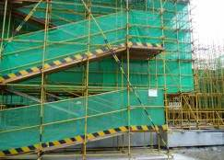
- 安全通道及高压线防护架
适用范围：多功能组合钢构架可利用标准的构件完成多种临时设施的搭设，包括人行安全通道、车行安全通道、仓库及各种加工棚。
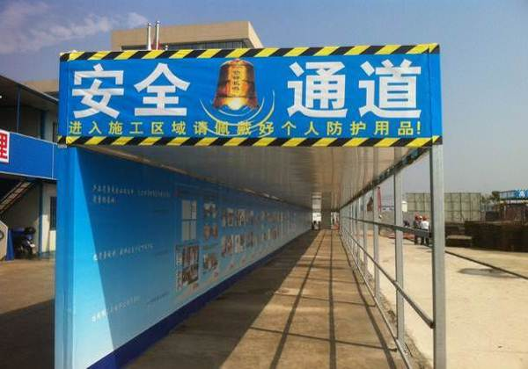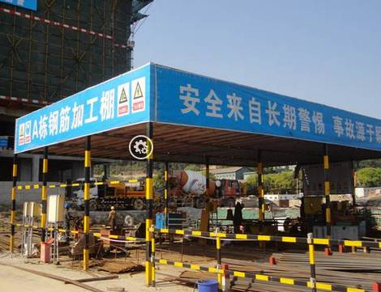
现场安全通道 现场加工棚
- 楼层楼梯扶手
适用范围：适用于安装在不同长度，不同斜度的楼梯段临边作防护；
结构、型号：采用内插式钢管，弯头可调节，杆件可伸缩；
制作特点：钢材采用国家标准材料，制作严格按图施工。尺寸正确，连接方便、牢固，达到安全防护目的；
产品特点：楼梯扶手栏杆采用工具式短钢管接头，立杆采用膨胀螺栓与结构固定，内插钢管栏杆，使用结束后可拆卸周转重复使用；
安装要求：立杆安装要求位置正确，垂直，底座膨胀螺栓与结构固定平整牢固，内插钢管栏杆连接，螺丝不遗漏；
颜色要求：扶手栏杆颜色采用黄、黑两色（油漆二度）。
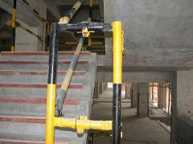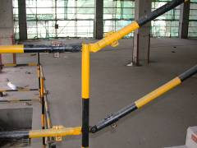

- 电梯井防护门
适用范围：门式电梯井安全门是建筑施工现场预防人生伤害必备的保护设施，它涉及到高层建筑、多层建筑、综合性工业厂房等建筑施工工地。
结构、型号：电梯井安全门全部由钢结构组成，适用于门洞宽度（900-1200）的电梯井。
制作特点：钢材采用国家标准材料，制作严格按图施工，尺寸正确，电焊接点牢固，达到安全防护之目的，喷漆均匀，安全门安装离地200mm。
产品特点：门式电梯井安全门，结构简洁，安装、使用方便、感观大方，质量安全可靠，符合安全生产保证体系要求。
安装要求：铰链固定要求横平竖直，标高准确，铰链固定用膨胀螺栓，要求拧紧；安全门的安装离地200mm。
颜色要求：电梯安全门采用黄色，门下部档脚板采用黄、黑间隔，宽度为150 mm，60度斜向布置。
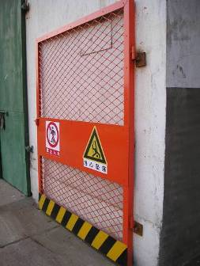
- 基坑临边防护围档
适用范围：适用于基坑周边区域的围护及施工区域的隔离分隔，并可适用于电梯井防护门。
结构、型号：基坑临边防护栏由钢立管和插片式防护围栏组成，各构件由螺栓锚固组成。
制作特点：钢材采用国家标准材料，制作严格按图施工；尺寸正确，焊接牢固，达到安全防护目的。
产品特点：结构简单、安装使用方便，外观大方，质量安全可靠，可反复使用。
安装要求：基坑周边防护围栏的立管底座应埋入混凝土翻梁内，梁截面150mm*150mm护栏距地总高度1200mm；用于电梯井防护门时，应采用拼装式网片，护栏通过锚固钢板同电梯井边墙面有稳妥联结，各锚固件位置和栏板高度尺寸应符合设计要求。
颜色要求：φ48钢管、定型网片、角钢框均为黄色（油漆二度）。
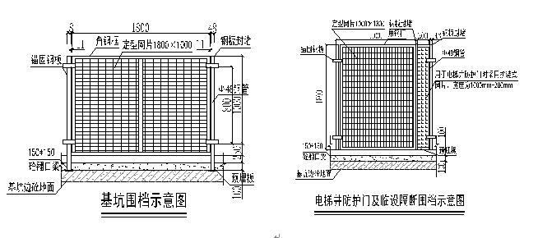
- PC安装与施工
PC板吊装、卸车需垂直起吊，在卸车过程中各相关人员相互配合，完成该放置过程，严禁禁止非吊装人员进入吊装区域，PC板上挂钩之后要检查一遍挂钩是否锁紧，起吊要慢、稳，保证PC板在吊装过程中不左右摇晃。在楼层外架上安装作业人员须佩戴安全带、安全帽等。
- PC吊装工人必须经过三级教育及安全生产知识考试合格，并且接受安全技术交底.
- 吊装各项工作要固定人员不准随便换人，以便工人熟练掌握技能，外架吊装作业时按要求佩戴安全带，确保施工安全.
- PC板吊装工人每次作业必须检查钢丝绳、吊钩、手拉葫芦、吊环螺丝等有关安全环节吊具，确保完好无损，无带病使用后方可进行作业.
- PC板离开地面后，所有工人必须全部撤离PC板运行轨道及其附近区域。
- PC板上预留的起吊点(螺栓孔)必须全部利用到位并螺栓必须拧紧，严禁吊装工人贪图快速减少螺栓。
- PC板吊装工人必须与塔吊班组配合，禁止野蛮施工，遇有六级及六级以上大风PC板吊装工人不得强求塔吊班组继续作业。
- PC板吊装时必须采用“四点吊”，且吊点位置必须按照图纸中明确的预留吊点孔洞进行加固起吊，不得利用PC板上其他预留孔洞进行起吊。
- PC板吊装时四条吊装钢丝绳必须采用同规格、同长度（4m）进行吊装，否则吊装时受力不稳易发生脱落现象。
- 文明施工措施
- 场容场貌管理
（1）按照要求实行封闭施工，施工区域围栏围护，大门设置门禁系统，按日式化管理进行人员打卡进入，着装标准化，闲杂人员一律不得入内。
（2）施工现场的场容管理，实施划区域分块包干，责任区域挂牌示意，生活区管理规定挂牌昭示全体。
（3）制定施工现场生活卫生管理、检查、评比考核制度。
（4）工地主要出入口设置施工标牌，内容：工程概况、管理人员名单、安全六大纪律牌、安全生产计数牌、十项安全技术措施、防火须知牌、卫生责任包干图和施工总平面图。
（5）现场布置安全生产标语和警示牌，做到无违章。
（6）施工区、办公区、生活区挂标志牌，危险区设置安全警示标志。在主要施工道路口设置交通指示牌。
（7）确保周围环境清洁卫生，做到无污水外溢，围栏外无渣土、无材料、无垃圾堆放。
（8）环境整洁，水沟通畅，生活垃圾每天用编织袋袋装外运，生活区域定期喷洒药水，灭菌除害。
- 临时道路管理
（1）进出车辆门前派专人负责指挥。
（2）现场施工道路畅通。
（3）做好排水设施，场地及道路不积水。
（4）开工前做好临时便道，临时施工便道路面高于自然地面，道路外侧设置排水沟。
- 材料堆放管理
（1）各种设备、材料尽量远离操作区域，并不许堆放过高，防止倒塌下落伤人。
（2）进场材料严格按场布图指定位置进行规范堆放。
（3）现场材料员认真做好材料进场的验收工作(包括数量、质量、质保书)，并且做好记录(包括车号、车次、运输单位等)。
（4）水泥仓库有管理规定和制度，水泥堆放十包一垛，过目成数，挂牌管理。水泥发放凭限额领料单，限额发放。仓库管理人员认真做好水泥收、发、存流水明细账。
（5）材料堆放按场布图严格堆放，杜绝乱堆、乱放、混放，特别是杜绝把材料堆靠在围 广告牌后，以防受力造成倒塌等意外事故的发生。
- 灭火器
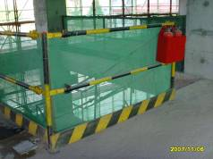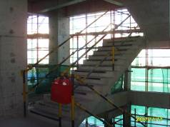
适用范围：适用于楼层内作业；二结构、装饰和安装作业等。
结构、型号：全部由钢管构件拼装组成，连接采用电焊（满焊）及铰链端联接。
制作特点：钢材采用国家标准材料，制作严格按图施工，尺寸正确，电焊接点牢固，达到安全防护之目的。
产品特点：移动登高平台移动方便，支撑灵活安全；结构简单，安装使用方便、感观大方，结构安全可靠，符合安全生产保证体系要求。
安装要求：铰链端固定要求横平竖直，标高准确，支撑脚固定端用撑地螺栓，要求四面整平固定。
颜色要求：移动登高平台颜色为黄黑相间。
- 人字梯
适用范围：适用于楼层内PC吊装作业等。
结构、型号：全部由钢管焊接组成，联接端采用铰链固定，并设有防护链。
制作特点：钢材采用国家标准管材，制作严格按图施工，尺寸正确，电焊接点须满焊，达到安全防护之目的。
产品特点：构件灵活安全；结构简单，使用方便、支撑安全可靠，符合安全生产保证体系要求；为登高作业人员提供牢固的安全架体。
安装要求：铰链固定端要求焊接牢固，各管件接口处焊接点必须满焊，保护链长度统一同架体联结点牢固稳妥，防滑橡皮设置到位。
颜色要求：人字梯颜色为黄黑相间。
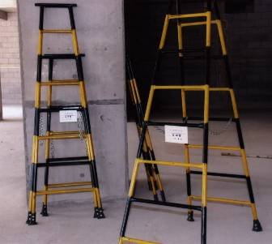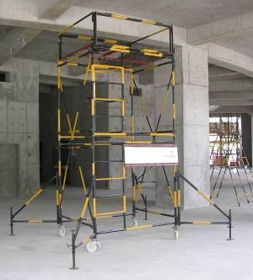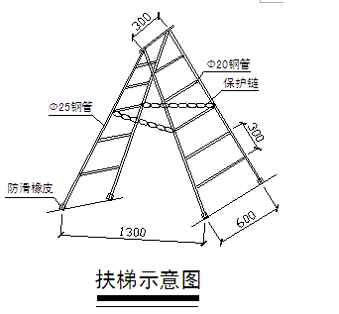
- 工程资料管理
  - 资料管理要求
- 内容
本工程资料管理及资料编制执行“双轨制”，一套电子版、一套完整的文档版资料。在资料收集、编制和汇总过程中，应加强并注意各项资料的搜集汇总与管理。
- 管理要求
- 工厂化生产资料
本工程外墙为预制装配式混凝土结构，大量构件和铝合金门窗框、外墙面砖在工厂化生产中进行，该部分资料在工厂化生产中汇总、收集与形成，进入现场后，应及时提供产品合格证，经检查验收后，再用于工程施工中。
- 现场施工资料
（1）施工日记
施工日记是记录工程施工全过程的档案性文件，应按公司施工日记管理办法贯彻执行。
（2）技术复核单
技术复核单应一式三份，由工地分项工程的施工技术员（钢筋翻样、木工翻样、关砌）在分项施工完成以后填写，填写时应详细写明复核的内容、部位、时间，由技术部门进行复核工作，并签证。一份自留，一份交技术部门，一份交资料。
（3）自检互检记录（包括结构质量评比记录）
各分项分部工程施工班组都必须进行选题自检工作，并填写自检质量评分单，由项目专职的质量员进行测定，如不符合质量要求，应返工重新施工，评定单一份自留，一份交技术员（质量员）保管，另一份交技术资料员存档，列为今后竣工验收资料之一。
（4）隐蔽工程记录
隐蔽工程验收单，应有专人负责开单、验收、回收，填写应及时，部位应填写清楚详细，及时交四方和质量部门检查验收，并签证，不经隐蔽验收不准下道工序进行。
（5）原材料及半成品质保书和实验室的报告
工程的各项原材料以及半成品都应具有质量保证书或合格证书，没有合格的各项材料、半成品不得应用于工程上，应进行材料试验取得质量数据符合要求时，才准使用。对各项试验报告应积累归入技术资料中。
（6）修改凭证
工程的修改图纸，修改通知单，材料代用设计签证单，三方会议纪要，以及技术交底、会议记录，都必须对照施工并妥善保存，最后列入技术资料栏内。
（7）沉降、偏差与记录
包括建筑物本身以及相邻的建筑物（构筑物）的沉降，定位轴线、桩位偏差（包括压桩分包单位和工地截桩后测量）以及上部各层柱、 板、电梯井道偏差以及建筑物的全高偏差都必须做好测定记录，有的应办好技术复核单的签证手续，统一表格，及时归档。
（8）事故处理资料
事故（包括质量、安全、消防等）发生后，应遵照四不放过的原则进行分析，由项目经理召集有关人员必要时应请建设单位、协作单位、公司有关部门共同进行事故调查会，都必须进行事故的原因分析、吸取教训和处理办法以及措施的四不放过。根据事故的大小、损失程度，写出事故情况报告，列为技术资料归档。
（9）竣工图的管理
竣工图作为该工程全面竣工后的规定资料是今后历史性文件，因此，必须全面地、详细地做好资料图纸的整理、资料汇总。有专人负责完善竣工图，按公司有关规定进行编制竣工图。本工程应作为重点工程进行。工地必须准备一套完整、清楚的图纸包括该工程的资料（建设单位需要的竣工图由建方提供原套图纸。包括修改图、资料）进行编制，盖竣工图印章，并由该工程技术员负责签字盖章。

